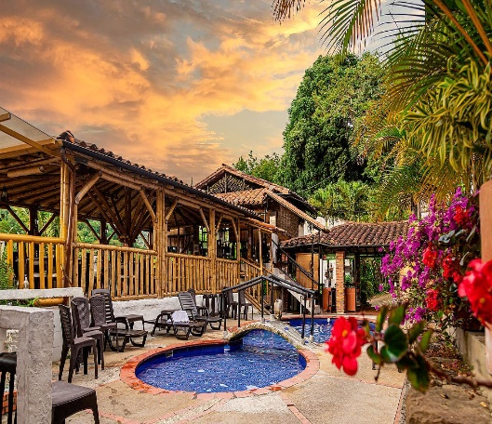
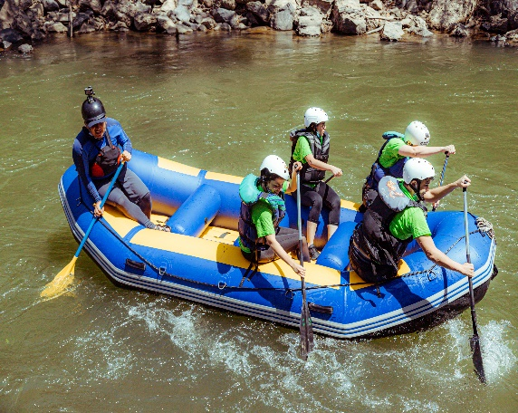
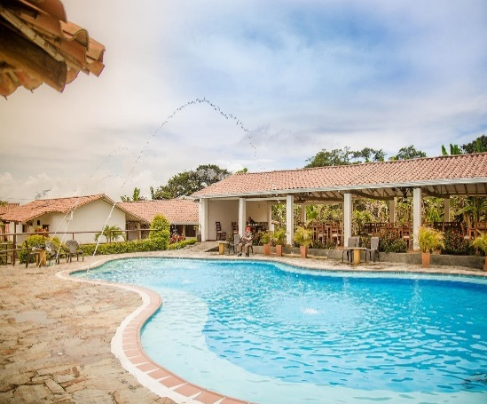
Aventura descubriendo Santander
Aventura descubriendo Santander
5n/6d
5n/6d

Hotel en Bucaramanga | Tipo Turista
Hotel en San José de Suaita | San Gabriel
Hotel en Guadalupe | Terrazas de Guadalupe
Hotel en San Gil | Terrazas de la Candelaria

►EL PLAN INCLUYE:
- Alojamiento en el Hotel de Bucaramanga (1 noches)
- Alojamiento en el hotel San Gabriel (1 noche)
- Alojamiento en el hotel de terrazas de Guadalupe (1 noche)
- Alojamiento en el Hotel de San Gil Hotel terrazas de la candelaria(2 noches)
- Impuestos y Seguro Hotelero
- Traslado Aeropuerto – Hotel – Aeropuerto (transporte permanente)
- Traslado Parque Nacional del Chicamocha – Hotel San Gil o Barichara en transporte de placa blanca
- Desayunos en el Hotel, Cenas
- Visita Cascada Villa de los Caballeros
- Cañón de Alférez o ruta de la Quebrada de la Vega
- City Night Tour – Cerro El Santísimo (Visita al puente atirantado iluminado más largo de Suramérica)
- Tour Cruzando el Chicamocha
- Tour San Gil, Barichara, Curití
- Tour a Oiba Guadalupe y las gachas
- Parapente
- Canotaje
- Circuito 13 actividades
- Asistencia médica

NO INCLUYE
- Gastos no especificados en el programa

ITINERARIO

1 Día
- Traslado Aeropuerto – Hotel- Sugerimos (La llegada debe ser antes de las 2 Pm.)
- Parapente
- City Night Tour, Transporte permanente, Guía Turístico, Visita Girón Monumento Nacional, Visita a Floridablanca, Entrada al Ecoparque, Recorrido en teleférico Cerro El Santísimo, Visita al puente atirantado iluminado más largo de Suramérica
- Cena
- Alojamiento en Bucaramanga

2 Día
- Desayuno en el Hotel.
- Tour Cruzando en Chicamocha (Salida: 7:45 am Lobby del Hotel, Visita al Mercado campesino en la Mesa de los Santos, Refrigerio, Entrada al Parque Nacional del Chicamocha por la Estación “Plazuela”, recorrido total en teleférico 6.3 km donde podrá observar el maravilloso cañón, Recorrido total por las instalaciones del parque, Ingreso al Acuaparque .
- Visita e ingreso a LAS GACHAS ATRACTIVO NATURAL
- Cena
- Alojamiento en Guadalupe

3 Día
- Desayuno en el Hotel.
- Ingreso Cañon de Alferez ò Ruta Quebrada de la Vega, según elección ( depende condiciones climáticas ) Cascada Villa de los Caballeros.
- Cena
- Alojamiento en Hotel San Jose de Suaita

4 Día
- Desayuno en el Hotel
- Salida: 7:30 A.m.
- Visita Oiba pueblito pesebre
- Visita Socorro Capital comunera
- Visita Pinchote
- Visita Barichara pueblito mas lindo de Colombia
- Cena
- Alojamiento en San Gil Hotel terrazas la candelaria.

5 Día
- Desayuno en el Hotel
- Salida 7:30 am
- Canotaje
- Circuito 13 actividades
- Cena
- Alojamiento en San gil hotel terrazas la candelaria

6 Día
- Desayuno
- Día libre disfrutar el hotel
- Visita a Curiti
- Transfer hotel-aeropuerto (Sugerimos que el regreso sea después de las 3 pm)

Circuito 13 actividades:
1. Cable vuelo
2. Espeleología
3. Arrastre bajo
4. Salto al vacío
5. Senderismo
6. Travesía acuática
7. Caminata ecológica
8. Telaraña
9. Canoping
10. Puente maderos
11. Puente bailarina
12. Puente himalayo
13. Quick Jump: salto al vacío ¡Único en el país!

Incluye:
- Guía profesional
- Equipo de protección personal
- Seguro asistencial

Recomendaciones
✅Ropa cómoda y deportiva, que puedas mojar y tenis.
✅Llevar lo necesario como dinero, celulares y ropa de cambio.
✅La instalación de camine mano cuenta con duchas.

Condiciones
✅En caso de omitir las actividades, por decisión del cliente, no se reembolsará dinero, a menos de que se presenten cambios climáticos, que impidan el desarrollo de la actividad. En este caso, el cliente puede reprogramar la actividad.

TARIFAS POR PERSONA
HOTEL | MULTIPLE | DOBLE | SENCILLA | NIÑOS  (5 a 10 AÑOS)
TURISTA | $1.650.000 | $1.700.000 | $1.800.000 | $ 1.500.000
*Todas las salidas son compartidas (tipo excursión)*

TARIFA POR INFANTE
EDAD | VALOR | INCLUYE
0 a 2 AÑOS | $ 30.000 | Asistencia Médica
3 a 4 AÑOS | $ 210.000 | Asistencia Médica, entradas atractivos y transporte
*Tarifa por infante NO comisionable*

RECOMENDACIONES DURANTE EL TOUR

Para que disfrute su experiencia al máximo en este tour, le compartimos las siguientes recomendaciones:
- Llevar bloqueador solar
- Llevar gorra o sombrero
- Llevar ropa fresca y zapatos cómodos
- Llevar traje de baño para ingresar al Acuaparque
- Llevar un juego de ropa extra para después de hacer Torrentismo (Costo adicional)
- Licencia de conducción para ingresar a los buggies (Costo adicional)
- Cámara fotográfica
- Llevar hidratación
- Para contribuir con la conservación del medio ambiente, recomendamos depositar los desechos en una caneca de basura.

